該選擇哪一種 Microsoft 365 連接方式
Offision 連接 Microsoft 365 的方式分成應用程式與委派兩種。差別在於由誰核准、能觸及 多遠：應用程式只要一次管理員核准，之後全部自動同步；委派則以一個登入的帳戶身分運作， 只能觸及那個帳戶看得到的範圍。
2026-09-04 · https://offision.com/help/zh-hant/integrations/microsoft-365-connection-modes/
Offision 與 Microsoft 365 之間只有一條連接，但建立這條連接的方式有三種。三種都會同步
房間日曆，差別在於還有哪些東西會自動進來，以及需要誰來核准。
請在連接之前做這個選擇。之後仍可更改，但其中兩種變更是單向的。
一條連接 — 或者好幾條：第二個 Microsoft 365 組織、並用的 Google Workspace，
各自都有自己的卡片。見連接多個目錄。

應用程式，還是委派
應用程式 的連接以 Offision 本身的身分運作：管理員為整個組織核准一次，過程中不牽涉
任何信箱。委派 的連接則以一個登入的 Microsoft 帳戶身分運作，只能觸及那個帳戶
觸及得到的範圍。
兩者的代價就在這裡。應用程式模式起步較慢，因為要等全域管理員——但之後沒有什麼需要
持續維護。委派模式不必等管理員就能開始，但工作是逐項的，而且會一再出現：每個房間信箱
都要先把存取權授予委派帳戶，Offision 才加得進來；帳戶儲存的登入若長期未使用也會失效。
如果你是 | 選擇 | 原因
要把 Offision 推行給全體員工，並希望日後最少維護 | 應用程式模式 | 核准一次，之後房間、使用者與使用者群組自動保持最新
從單一部門或試辦開始，或拿不到整租戶的核准 | 委派模式 | 不需要具備管理員權限的人，而且只連接你指名的帳戶與房間
受安全政策限制，不得存取任何人的個人日曆 | 用自己的 Entra ID 應用程式，選僅資源的模式 | Offision 只讀取資源日曆，不讀其他任何東西

觸及範圍窄是選擇委派的理由，不是它的缺點。僅資源的模式把範圍收得更窄，只剩資源日曆——
代價是失去單一登入與使用者同步。

三種連接方式
 | 應用程式模式 | 委派模式 | 自己的 Entra ID 應用程式
使用誰的應用程式註冊 | Offision 的 | Offision 的 | 你自己的
由誰核准 | 全域管理員核准一次 | 任一信箱登入即可 | 你的應用程式註冊擁有者
日曆 | 同步 | 同步 | 同步
房間 | 自動同步 | 逐一新增 | 視所選模式而定
使用者 | 自動同步 | 手動匯入 | 視所選模式而定
使用者群組 | 自動同步 | 不支援 | 視所選模式而定
是否儲存用戶端密碼 | 否 | 否 | 是，你自己的

連接對話框把這件事顯示成四顆小燈：綠色是自動、琥珀色是需要手動、灰色是完全不支援。
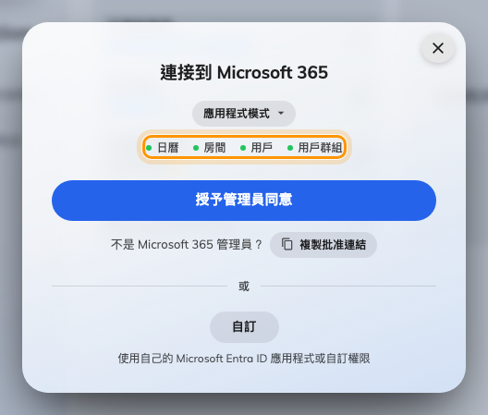
應用程式模式的連接對話框，以及四顆同步指示燈。

應用程式模式
由你的 Microsoft 365 全域管理員為整個組織核准一次。之後不會再要求任何人核准，也不牽涉
任何個別信箱——正因為如此，房間、使用者與使用者群組才能全部自動保持最新。
這個模式下 Offision 不會儲存用戶端識別碼，也不會儲存用戶端密碼，只記錄是哪一個
Microsoft 365 目錄在什麼時候被核准。
對大多數組織來說這是正確的選擇。請參閱
以應用程式模式連接 Microsoft 365。
Note:
應用程式模式僅適用於全球版雲端。若使用由 21Vianet 營運的 Microsoft 365，請改用委派模式
或自己的 Entra ID 應用程式。

委派模式
由一個人以 Microsoft 帳戶登入，之後 Offision 的所有動作都建立在該帳戶的日曆權限上。
不需要具備管理員權限的人，也不會對整個組織授予任何東西：這條連接只看得到那一個帳戶
看得到的信箱。
因此房間要一次一個位址地新增，而且每個房間信箱都要先把存取權授予委派帳戶；使用者是
匯入而不是同步，使用者群組則完全不支援。請參閱
以委派模式連接 Microsoft 365。

自己的 Entra ID 應用程式
如果你的安全政策不接受 Offision 的應用程式註冊，可以在 Microsoft Entra ID 自行註冊一個
應用程式，再把憑證交給 Offision。模式由你自己從以下五種中選擇：
系列 | 模式 | 房間日曆 | 單一登入 | 使用者同步 | 用例
應用程式 | 完整模式 | 是 | 是 | 是 | 全體員工
應用程式 | 僅資源模式 | 是 | 否 | 否 | 安全考量高
委派 | 完整模式 | 是 | 是 | 是 | 全體員工
委派 | 標準模式 | 是 | 是 | 否 | 單一部門
委派 | 資源日曆模式 | 是 | 否 | 否 | 安全考量高

連接精靈會列出每個模式所需的 Microsoft Graph 權限，並附上 複製 按鈕，可以直接把清單
交給管理應用程式註冊的人。請參閱
以自己的 Entra ID 應用程式連接 Microsoft 365。
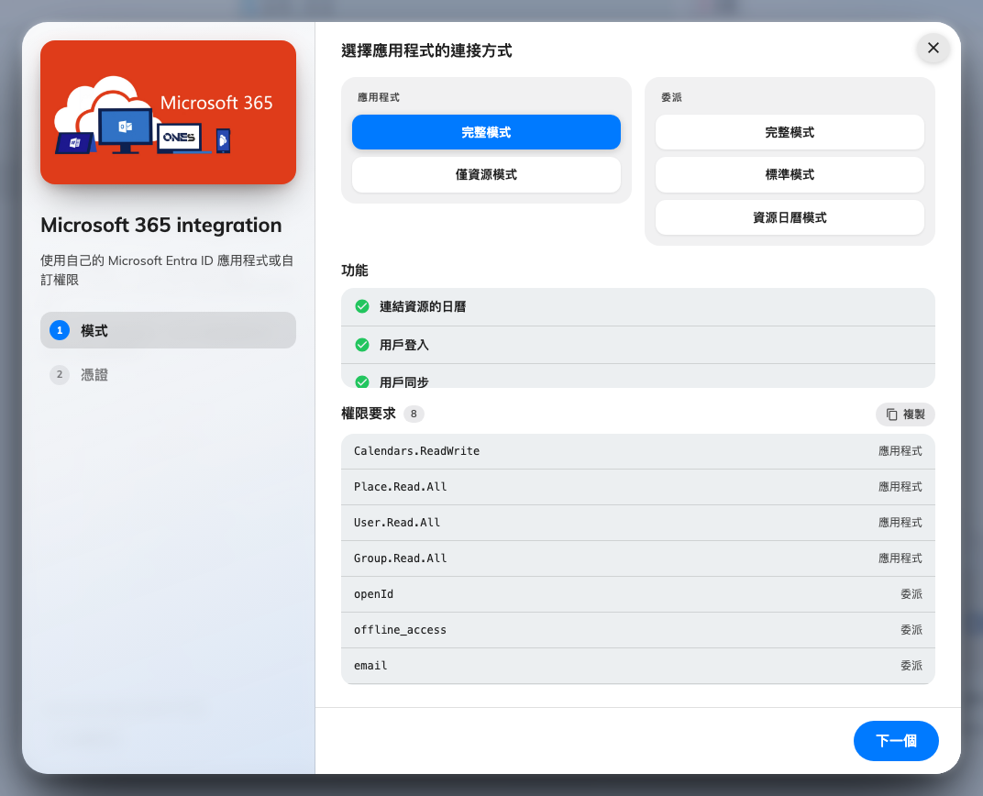
自訂精靈的模式步驟：左邊是應用程式，右邊是委派。

代理預約帳號
Microsoft 365 預設不允許組織外的帳戶預約資源，而沒有 Microsoft 365 帳戶的 Offision
使用者正屬於這一類。因此這些預約會改以 代理預約帳號 的名義送出。
沒有設定的話，只有已連結的帳戶能預約同步進來的房間，其他人則會在毫無提示的情況下無法
預約。請在
從 Microsoft 365 同步房間
的流程中設定，並使用專為此用途新建的帳戶，而不是某位同事的帳戶。

之後仍可更改
在整合的動作選單中可以轉換模式。
- 三種能存取使用者日曆的模式——委派模式、標準模式 與委派的 完整模式——可以互相
轉換。
- 資源日曆模式 與 僅資源模式 可以雙向轉換。
- 僅資源模式 轉為 完整模式 是單向的。
- 應用程式模式轉為你自己的應用程式權限是單向的。
這兩種之所以單向，是因為要換回去就得請管理員重新核准 Offision 一次，所以 Offision 不會
把它做成一個開關的樣子。
Note:
如果授權不包含 Microsoft 365，這塊磚根本不會出現在市集中。如果找不到它，請先確認授權，再去
設定畫面裡找。

從哪裡開始
Where in Offision: admin app → marketplace/apps (系統整合)
連接完成後，接著值得設定的是
使用者、
房間 與
登入。

